**Alberto Antunes (121211), Beatriz Berardo (131311), Calisto Comum (141411)**

Turma P0, em 2020-12-27, v1.0

RELATÓRIO – *CONSTRUCTION*

Desenho e Implementação

Conteúdos

Desenho e Implementação 1

1 Introdução 1

1.1 Sumário executivo 1

1.2 Controlo de versões 2

2 Arquitetura do sistema 2

2.1 Objetivos gerais 2

2.2 Requisitos com impacto na arquitetura 3

2.3 Decisões tomadas e fundamentação 3

2.4 Arquitetura proposta 3

2.4.1 Arquitetura lógica da solução 3

2.4.2 Interação entre módulos 4

2.4.3 Integrações com sistemas externos 4

3 Ambiente de desenvolvimento e incrementos 5

3.1 Arquitetura de instalação 5

3.2 Tecnologias de desenvolvimento 5

3.3 Incremento desenvolvido 5

4 Histórias e critérios de aceitação 6

4.1 Caraterização das *Personas* representativas 6

4.2 Histórias para a 1ª iteração da Construção (*Construction #1*) 7

4.3 Automação de testes de aceitação 7

5 Referências e recursos 7

# Introdução

[Os comentários e algum conteúdo exemplificativo incluídos no documento destinam-se a apoiar na sua preparação e estão indicados a verde. **Remover todos os comentários na versão a entregar**.

## Sumário executivo

Este relatório apresenta os resultados da segunda iteração da *Elaboration* e da fase de *Construction*, adaptada do método OpenUP, em que se constrói o produto ao longo de várias iterações.

Os principais requisitos com impacto na arquitetura prendem-se com [explicar as preocupações principais que influenciaram a arquitetura]

Nesta interação, consideramos prioritário implementar [explicar o quê] visto que [explicar a relação com os atividades core da organização].

## Controlo de versões

|  |  |  |
| --- | --- | --- |
| Quando? | Responsável | Alterações significativas |
| <data> | <quem alterou>? | <explicação das principais alterações/secções introduzidas. Não vale a pena registar pequenas edições, mas sim revisões importantes no documento que devem ficar registas no histórico> |
|  |  |  |
|  |  |  |

# Arquitetura do sistema

## Objetivos gerais

[Quais sãos as ideias/objetivos principais para a arquitetura deste produto? Globalmente, o que é que se pretende atingir com esta arquitetura?

Identificar questões críticas que devem ser abordadas pela arquitetura, tais como:

O sistema será condicionado por aspetos complexos de implementação? Há necessidades de integração com sistemas legados/ externos? O contexto de utilização perspetiva problemas de desempenho? Qual é a importância da operação robusta (sem interrupção, tolerância a falhas) na solução? O sistema precisa de funcionar de forma eficiente em condições incomuns? O sistema será oferecido em diferentes plataformas (web, dispositivos móveis, grandes ecrãs,...)? ...

O conteúdo desta secção deve focar-se no que é mais específico e crítico neste projeto e, por isso, pode **determinar as escolhas de arquitetura**.]

e.g.:

* Os clientes e lojistas devem poder fazer o seguimento das entregas online, em tempo quase real, usando uma visualização de mapa da cidade. O seguimento dos estafetas deve recorrer a sensores GPS incorporados no *smartphone.*
* A web-store deverá integrar com uma plataforma de pagamentos eletrónicos para suportar transações desmaterializadas. No entanto, deve ser possível substituir o fornecedor do serviço sem disrupção das operações.
* Os clientes registados devem receber notificações (*push notifications*) a anunciar novas oportunidades. Para isso, é importante que haja uma adesão generalizada ao uso das aplicações móveis, na plataforma Android e iOS.

## Requisitos com impacto na arquitetura

[Listar requisitos não-funcionais/atributos de qualidade (usando os resultados já formulados em relatórios anteriores) com impacto nas escolhas relativas à arquitetura. Só incluir os que contribuem para **influenciar a arquitetura do sistema**.]

E.g.: formato de tabela para “repescar” requisitos apresentados no Relatório de Análise, e.g.

| Requisitos | Descrição |
| --- | --- |
| RD-4 | O sistema deve suportar a utilização sustentada de 500 sessões em simultâneo. |
| RD-5 | Todos os serviços que suportam o sistema devem ser configurados de forma redundante, com recurso a um ambiente em *cloud*, para assegurar uma disponibilidade de 99.9% |
| RS-1 | A informação relativa a clientes (pessoal, de histórico de encomendas, e de pagamentos efetuados) deve ser guardada de forma cifrada. |
| RU-3 | O portal da loja deve-se ajustar para ter uma apresentação adequada ao ecrã, designadamente para *smartphones*, *tablets* ou sistemas de secretária. |

​

## Decisões tomadas e fundamentação

Tendo em conta os objetivos para a arquitetura, e os requisitos levantados na Análise, foram tomadas as seguintes decisões:

[também deve explicar as tecnologias de implementação selecionadas]

E.g.:

* Frontend implementado com a biblioteca React. Já existe experiência anterior na tecnologia e facilita a transição para React-Native, que será aplicado na construção das aplicações móveis. Esta biblioteca tem uma comunidade ativa e muito significativa.
* O framework de mapas digitais será o Mapbox. Este serviço possui um plano gratuito e ao contrário de alternativas, como o Google Maps, não mostra watermarks ao longo de todo o mapa, melhorando a experiência. Incluí também um SDK para Android.
* Transações comunicadas aos parceiros em lote, até 10min. A integração com os sistemas de informação dos parceiros será implementada com envio de mensagens em lote (agrupar as transações em envios maiores), com uma cadência de 10 em 10 min.

## Arquitetura proposta

### Arquitetura lógica da solução

[Como é que a solução de software vai estar organizada?

Explicar a organização prevista do software em módulos, camadas ou subsistemas. Para além do diagrama, é necessário texto de explicação.

Sugestão: apresentar uma arquitetura lógica por camadas (*layered architecture*), visualizada com um diagrama de pacotes]

* Ver conteúdos da TP17b e a **vídeo aula TP17c** ([disponível na pasta Vídeos](https://elearning.ua.pt/mod/url/view.php?id=806553))

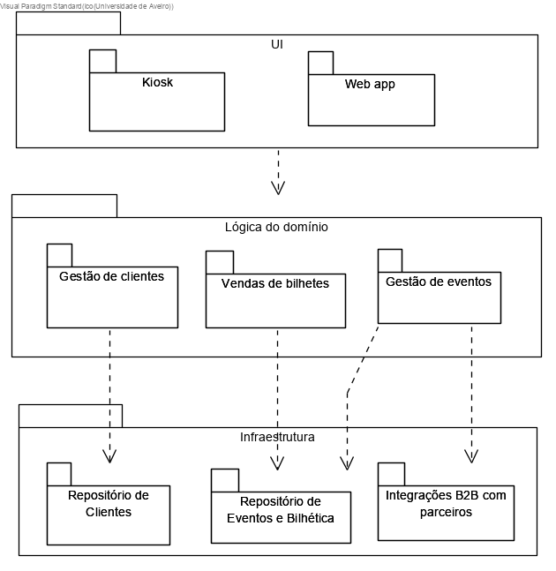

### Interação entre módulos

[Tomando como referência os módulos identificados no ponto 3.1, explicar as principais interações que acontecem entre os módulos, a alto nível. Podem ser usados D. de Sequência para mostrar a interação. Não é preciso ser exaustivo, mas deve ficar claro, para um programador que integre a equipa, como é que as partes definidas na arquitetura vão comunicar/colaborar.]

### Integrações com sistemas externos

[explicar as colaborações entre o nosso e outros sistemas de software, identificando (a interação com) a **troca de mensagens**., visualizada com diagramas de sequência]

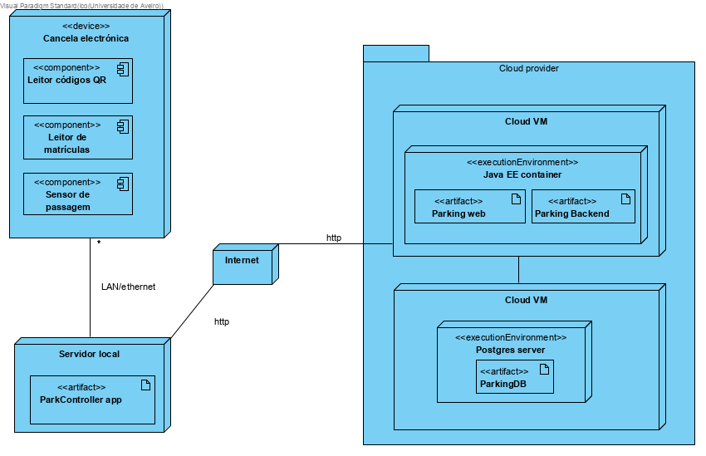

# Ambiente de desenvolvimento e incrementos

## Arquitetura de instalação

[Explicar a organização prevista da solução em termos configuração de produção (*deployment*). Modelar num diagrama de instalação/*deployment*

Mostrar também sistemas externos com os quais deve haver comunicação]

[Clarificar onde é que o produto implementado está a correr e pode ser acedido. Qual é o URL?]

## Tecnologias de desenvolvimento

[Explicar as tecnologias selecionadas para a implementação: linguagens de programação, *frameworks* de que se vai tirar partido, sistemas de comunicação a usar, protocolos para a integração de sensores e dispositivos, que sensores/devices foram escolhidos, etc.]

[Explicar as atividades de validação da arquitetura que já foram desenvolvidas.

Referir, se aplicável, os recursos relevantes relacionados com os projetos feitos para validar a arquitetura proposta (e.g.: repositório git de código partilhado)]

## Incremento desenvolvido

[maquetas gerais dos produtos de software que “materializam” o conceito proposto.

A ideia não é mostrar todos os *screens*, mas documentar interações/fluxos de utilização representativos

Deve ser acompanhado com referências/links para **versões experimentáveis dos protótipos**.]

Referir os recursos relevantes relacionados com a implementação (e.g.: repositório git do código desenvolvido]

[quando aplicável: incluir maquetas de outros *outputs* esperados, *eg*: mapas estatísticos a produzir, painéis de apoio à decisão, etc.]

# Histórias e critérios de aceitação

## Caraterização das *Personas* representativas

[Uma Persona é uma personagem utilizada para contar histórias representativas da futura utilização do sistema. Uma Persona é um Actor instanciado, ao qual se dá um conjunto de caraterísticas para a humanizar e definir o contexto em que usará o sistema e as suas motivações.

“Personas are fictional people. They have names, likenesses, clothes, occupations, families, friends, pets, possessions, and so forth. They have age, gender, ethnicity, educational achievement, and socioeconomic status. They have life stories, goals and tasks. Scenarios can be constructed around personas, but the personas come first. They are not ‘agents’ or ‘actors’ in a script, they are people. […] It is to obtain a more powerful level of identification and engagement that enable design, development, and testing to move forward more effectively”. Adapted from Grudin, J. and Pruitt, J., 2002,

Exemplo: ver [secção 4.1, neste artigo](http://www.mdpi.com/1424-8220/18/4/1285) (open access)]

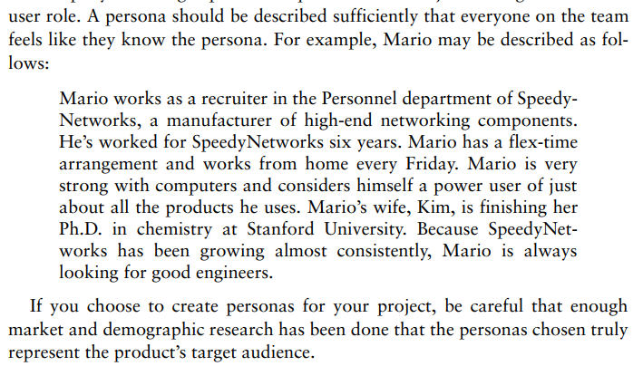

Persona 1: Artur

|  |
| --- |
| [apresentação da persona, o seu contexto e motivações] |

Persona : Nome YYYY

|  |
| --- |
| [apresentação da persona, o seu contexto e motivações] |

## Histórias para a 1ª iteração da Construção (*Construction #1*)

[apresentar *user stories* (histórias) exemplificativas da utilização pretendida do sistema e respetivos critérios de aceitação. As histórias são, genericamente, desdobramentos dos casos de utilização, para criar unidades de trabalho mais adequadas à gestão do dia-a-dia das equipas, mas, ainda assim, suficientes para construir uma nova funcionalidade com interesse para os utilizadores.

Na apresentação das histórias, usar as personas identificadas na secção anterior, para ilustrar os papéis.

Não são pretendidas para a totalidade do sistema, mas histórias representativas para as funcionalidades abrangidas na 1ª iteração da *Construction*.

Nota: é importante que a Construction#1 seja alinhada com as prioridades da organização, i.e., tem funcionalidade diretamente relacionada com o “core” do negócio.

* Ver também o [Lab 06Extra](https://elearning.ua.pt/mod/url/view.php?id=669718)

E.g.:

O Artur pesquisa um livro por nome do autor

Sendo o Artur, um visitante do site da livraria,

Quero pesquisar por nome de autor

De modo a ver bibliografia e novidades de um autor.

**Cenário 1**: Pesquisa com sucesso

Dado que estou na página de entrada da Fnac.pt

E insiro o nome do autor “Valério Romão” no campo de pesquisa

Quando seleciono o botão para iniciar pesquisa

Então a página de resultados inclui “Valério Romão” no título

E existe um livro chamado “Autismo” na lista

E existe um livro chamado “Cair Para Dentro” na lista.

**Cenário 2:** Pesquisa sem resultados

Dado que estou na página de entrada da Fnac.pt

E insiro o nome do autor “askjfdenf kjewnjknkdsjn” no campo de pesquisa

Quando seleciono o botão para iniciar pesquisa

Então a página de resultados inclui “askjfdenf kjewnjknkdsjnf” no título

E existe a menção “Não há resultados para a tua pesquisa” na página

## Automação de testes de aceitação

[As histórias incluídas na secção anterior devem ter critérios de aceitação, i.e., exemplos de como podem ser testadas para se verificar se a funcionalidade pretendida está presente.

* Ver também o [Lab 06Extra](https://elearning.ua.pt/mod/url/view.php?id=669718)

Nesta secção, deve-se apresentar evidências de que foram criados testes automáticos na web (*web automation*) correspondentes a esses critérios de aceitação. Os testes devem ser executados sobre o produto (parcial) implementado pelo grupo.

Nesta secção:

1. Podem ser usados screenshots, com algum texto de suporte a explicar o que foi feito.
2. Indique, também, onde se pode encontrar as “test suites” criadas, que devem ser incluídas na pasta com a implementação do projeto]

# Referências e recursos

Explicar que materiais foram consultados.

Podem ser anexados/referidos documentos da organização que ajudem a suplementar os conteúdos aqui discutidos e a motivação para o desenvolvimento do novo sistema (e.g.: relatórios de estratégia, estudos de mercado, manuais/tutoriais, ...)